rURAL servicios informáticos
CONDICIONES ECONÓMICAS
Automatización de pruebas
U027775
22/11/2022

Tabla de contenido
1. CONDICIONES ECONÓMICAS 3
1.1. TÍTULO DEL CASO DE PRUEBA 3
1.2. DESCRIPCIÓN 3
1.3. CONDICIONES ECONÓMICAS 3
1.4. MEJORAS PRÓXIMAS FASES 7

CONDICIONES ECONÓMICAS

TÍTULO DEL CASO DE PRUEBA
CONDICIONES ECONÓMICAS.

DESCRIPCIÓN
El objetivo de la prueba es acceder a la pestaña Condiciones Económicas y variar la duración de la financiación.

CONDICIONES ECONÓMICAS
Descripción:
Se accede a la pestaña Condiciones Económicas de la ventana Admisión/Expediente Riesgo. En esta pestaña se varía la duración de la financiación.

STEP 1: Acceder a Condiciones Económicas
Accedemos a Condiciones Económicas:
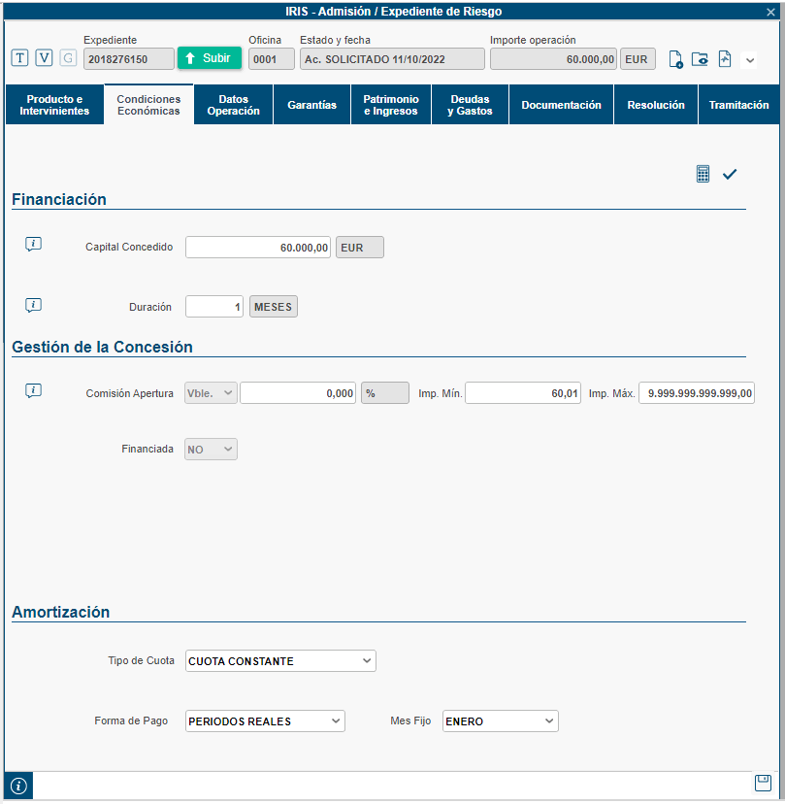
El código empleado es el siguiente:
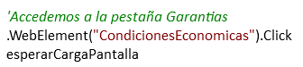

step 2: Validar parte superior de la ventana
El primer paso consiste en validar que los datos de la parte superior de la ventana no han cambiado al pasar de pestaña dentro de la misma ventana.
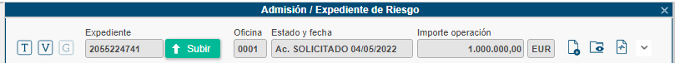
Validaremos los siguientes campos:
- Título de la ventana (existe).
- Campo Expediente (deshabilitado e informado).
- Botón Subir (habilitado).
- Campo Oficina (deshabilitado e informado).
- Estado y fecha (deshabilitado e informado).
- Importe operación (deshabilitado e informado).
- Moneda (deshabilitado e informado).
- Botón: Digitalizar, Visualizar Documentos, Vida del Expediente (habilitados).
El código empleado es el siguiente:
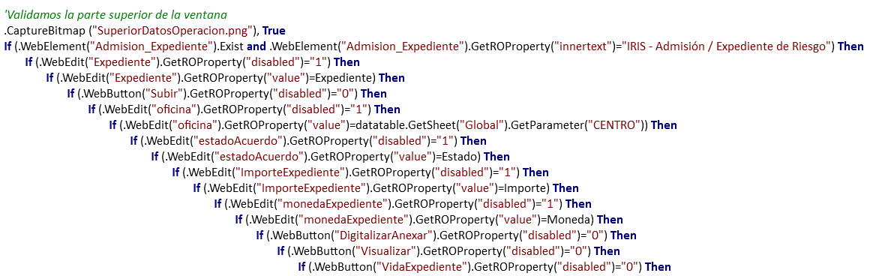
En el caso de que no se complete bien algún campo o su estado sea diferente del que se está comparando, se pondrá el paso en estado FAILED indicando el campo que ha fallado, pero la prueba continua adelante. Al finalizar la prueba, esta quedaría a Failed por éste o más pasos fallados.

step 3: Validar campos pestaña condiciones económicas
A continuación, validamos el resto de la ventana:
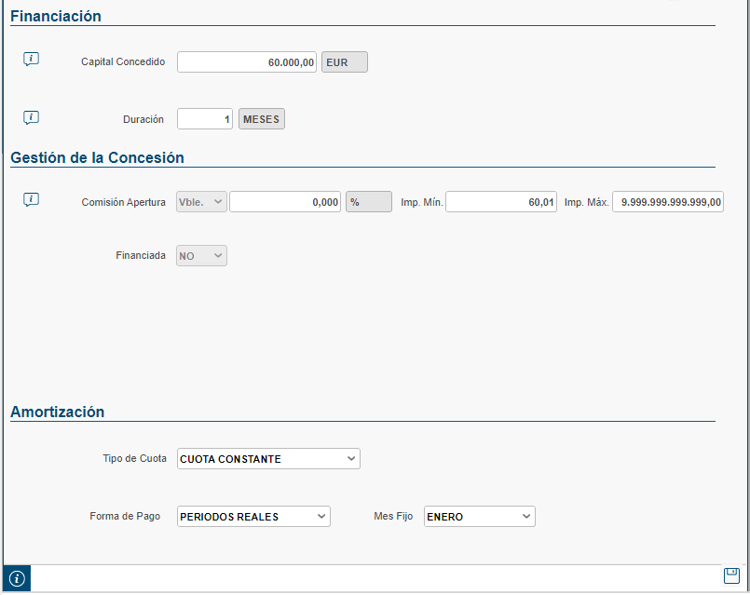
Validamos los siguientes campos de la pestaña Condiciones Económicas:
- Campo Capital Concedido (habilitado y deshabilitado y diferentes de vacío).
- Campo Duración (habilitado y deshabilitado y diferentes de vacío).
- Campo Comisión Apertura (existe y habilitado).
- Campo Importe Mínimo (habilitado y diferente de vacío).
- Campo Importe Máximo (habilitado y diferente de vacío).
- Campos: Financiada, Tipo Cuota, Forma Pago, Mes Fijo, Frecuencia (existen).
- Campo Carencia (habilitado y deshabilitado y diferente de vacío).
- Campos: Forma de Pago, Mes Fijo y Reclamaciones Recibo Impagado (existen).
- Campo Importe Recibo Impagado (habilitado y deshabilitado y diferentes de vacío)
- Campos: Disponibilidad y Tipo Disposición Parcial (existen).
- Campo Importe Disposición Parcial (habilitado y deshabilitado y diferentes de vacío).
- Campo Barra de estado (vacío).
Seguidamente, se presenta el código de validación de la ventana:
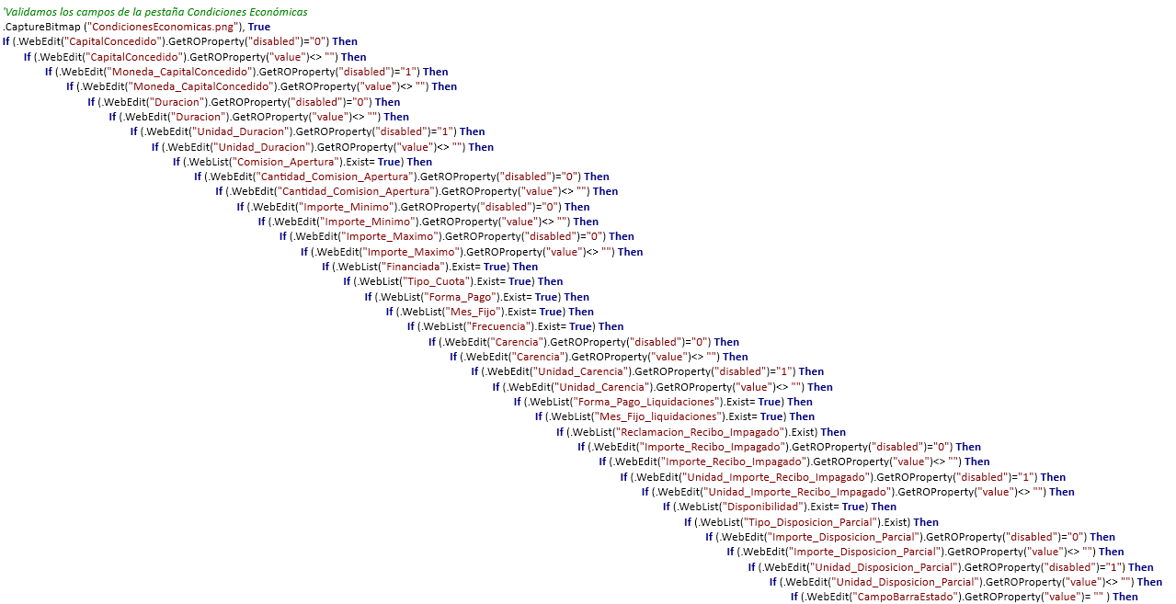
En el caso de que no se complete bien algún campo o su estado sea diferente del que se está comparando, se pondrá el paso en estado FAILED indicando el campo que ha fallado, pero la prueba continua adelante. Al finalizar la prueba, esta quedaría a Failed por éste o más pasos fallados.

step 4: Informar Datos y validar ventana
Después de guardar volvemos a validar la ventana:
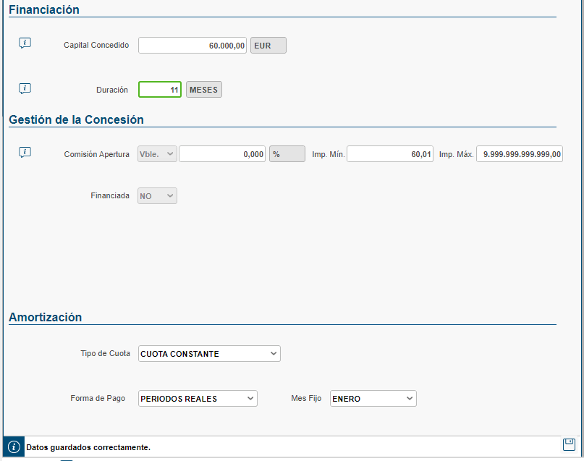
Se informa el campo Duración con el siguiente código, posteriormente se pulsa en guardar:
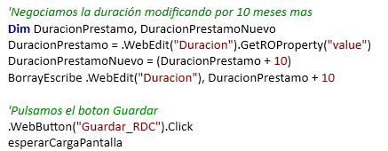
Validamos los siguientes campos de la pestaña Condiciones Económicas después de guardar:
- Campo Capital Concedido (habilitado y deshabilitado y diferentes de vacío).
- Campo Duración (habilitado y deshabilitado y bien informados).
- Campo Comisión Apertura (existe y habilitado).
- Campo Importe Mínimo (habilitado y diferente de vacío).
- Campo Importe Máximo (habilitado y diferente de vacío).
- Campos: Financiada, Tipo Cuota, Forma Pago, Mes Fijo, Frecuencia (existen).
- Campo Carencia (habilitado y deshabilitado y diferente de vacío).
- Campos: Forma de Pago, Mes Fijo y Reclamaciones Recibo Impagado (existen).
- Campo Importe Recibo Impagado (habilitado y deshabilitado y diferentes de vacío)
- Campos: Disponibilidad y Tipo Disposición Parcial (existen).
- Campo Importe Disposición Parcial (habilitado y deshabilitado y diferentes de vacío).
- Campo Barra de estado (Datos guardados correctamente).
Seguidamente, se presenta el código de validación de la ventana:
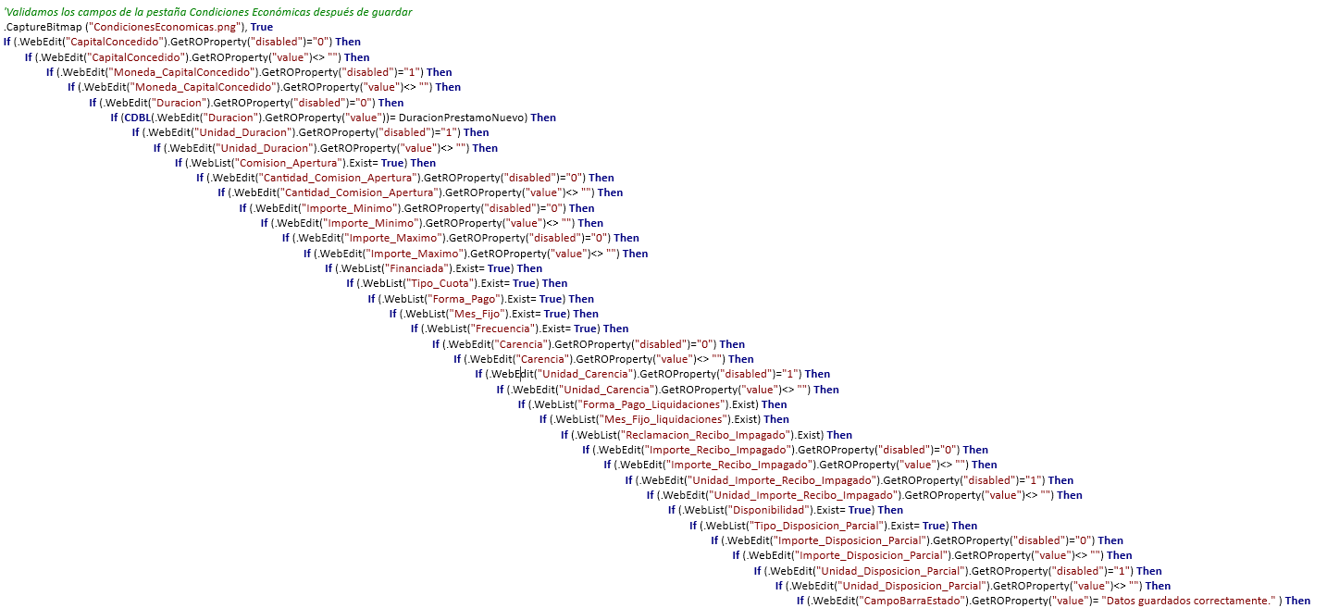
En el caso de que el campo Duración no sea correcto, se mostraría un mensaje de error y la prueba se pararía, quedando en estado Failed.

En el caso de que no se complete bien algún campo o su estado sea diferente del que se está comparando, se pondrá el paso en estado FAILED indicando el campo que ha fallado, pero la prueba continua adelante. Al finalizar la prueba, esta quedaría a Failed por éste o más pasos fallados.

MEJORAS PRÓXIMAS FASES

